心理测评网址：
https://www.psy.com.cn/school/index.asp?school=72465
步骤：
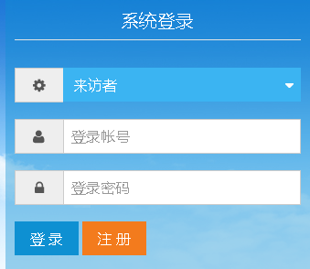
1.选择“来访者”进行注册；

2.选择“组别”，组别为应聘学院或部门；
例如：
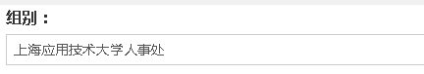

3.选择“年份”，年份为应聘年份；

4.填写编号，编号为身份证号码；
5.完成注册其他信息填写；
注：务必将出生年月填写正确，否则将无法正常进行心理测评

6.登陆后在左侧“心理测评中心”栏目中选择“心理普查”；
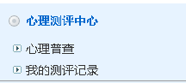

7.点击“16PF”进入心理测评；

8.测评完成后提交测评结果，完成心理测评。

